*Ганина Надежда Олеговна,*

*воспитатель МБДОУ №74 «Филиппок»*

Квест-игра «В поисках золотого ключика»

с применением мини-робота «ОЗОБОТ»

Образовательная область: Познавательное развитие (ФЭМП)

Возрастная группа: группа старшего дошкольного возраста 6-7 лет

Цель: закрепление математических знаний, умений и навыков посредством квест – игры.

Задачи:

**Образовательные:**

- формировать умение ориентироваться на листе бумаги;

- закрепить умение отгадывать математические загадки;

- закреплять умение перцептивного моделирования (зрительного анализа и синтеза формы предмета, **состоящего** из нескольких частей);

- закреплять умение в сравнении предметов путем наложения друг на друга.

**Развивающие:**

- создать условия для развития логического мышления, сообразительности, внимания, развивать смекалку, зрительную память, воображение;

- способствовать формированию мыслительных операций, развитию речи, умению аргументировать свои высказывания.

**Воспитательные:** воспитывать умение работать в команде и желание оказывать помощь друг другу.

**Подготовительная работа:** чтение сказки Буратино, знакомство с роботом Озоботом и правилами его использования.

**Материалы и оборудование:** письмо от Буратино, робот Озобот, маркеры, ватман с картой для робота, презентация с подсказками, матрешки, геометрические фигуры и картинки из геометрических фигур.

**Ход задания:**

**Организационо-мотивационый этап:**

*Дети вместе с воспитателем возвращаются с музыкального занятия.*

В: ребята, сегодня нам нужно будет повторить песню про осень и отрепетировать два танца.

*Дети открывают дверь в группу и перед ними падает письмо.*

В: ой, что это? Кто его принес? (*Задает вопросы детям, а затем заглядывает за дверь)* Давайте посмотрим, что там внутри *(Воспитатель высыпает содержимое из конверта на стол, там пазл. В ходе сбора пазла, дети узнали сказочного героя, который на нем изображен)*

В: Кто это?

Д: Буратино

*Собрав пазл полностью, помимо Буратино дети увидели надпись «Загляни под стол». Под столом дети находят ватман – карту.)*

В: Ребята, что вы нашли? Что нарисовано на ней?

Д: Это карта сказочного леса, здесь нарисованы Мальвина, Черепаха Тортилла, Лиса и Кот, Карабас Барабас. Эта карта похожа на лабиринт для робота Озобота.

*Послышался звук электронного письма на почте.*

*Воспитатель открывает электронное письмо (презентация).*

*На первом слайде изображен Буратино, такой же, как и в пазле.*

В: Ребята, Буратино какой?

Д: Грустный

В: почему же он грустит? Как мы можем ему поднять настроение?

*Дети высказывают свои предложения (Вернуть ключик Буратино с помощью карты)*

В: наверное, вы правы. А карта-то неполная? Как наш робот пройдет по ней? Что нам нужно для этого?

Д: нужно дорисовать коды

В: А где нам их взять? Вы помните какими цветами и в какой последовательности надо рисовать коды?

Д: нет

В: Вот я тоже не помню. Предлагаю вам отправится в путешествие на поиски кодов и золотого ключика для Буратино.

**Основной этап:**

*Воспитатель включает 2 слайд презентации, на котором изображены Мальвина и место, где спрятано задание.*

В: Кто это? Что это за место?

*Дети отвечают, что на слайде Мальвина и находят место, где спрятан конверт с задачками.*

**1 задание «Математические задачки»**

1. Шесть веселых медвежат

За малиной в лес спешат

Но один из них устал,

От своих друзей отстал.

А теперь ответ найди:

Сколько мишек впереди?

2. Пять цветочков у Наташи,

И ещё два дал ей Саша.

Кто тут сможет посчитать,

Сколько будет два плюс пять?

3. Четыре спелых груши

На веточке качалось

Две груши снял Павлуша,

А сколько груш осталось?

В: Молодцы ребята, все задачки решили, а вот вам и подсказка — это коды направления для Озобота.

*Воспитатель перещелкивает слайд, там появляется 2 картинки с кодами направления «вправо» и «влево»*

*Дети выбирают правильное направление кода и дорисовывают на ватмане цветными маркерами, которые находят на столе.*

*Воспитатель перещелкивает следующий слайд, на котором изображены черепаха Тортилла и место, где спрятано задание.*

*Ребята находят конверт и высыпают содержимое на стол (геометрические фигуры и картинки из этих же геометрических фигур)*

**2 задание «Геометрическая мозаика»**

*Воспитанники собирают из геометрических фигур изображение, которое попалось им на картинке, а воспитатель параллельно задает вопросы детям что это за геометрические фигуры.*

В: Замечательные картинки у нас получились, справились мы с этим заданием. А вот и подсказка.

*Воспитатель переключает следующий слайд, на котором представлены 2 картинки с кодами движением «медленно» и «быстро».*

В: Ребята, а кто там спрятался за деревьями?

Д: Лиса и Кот

В: Они были друзьями Буратино? А что они хотели от него?

Д: Нет, они хотели украсть у Буратино деньги и подвесили его на дерево.

В: Какой код нам нужно выбрать, чтобы убежать поскорее от них?

Д: Код «быстро», где нарисован самолет.

*Дети берут маркеры и рисуют нужный код.*

В: ух, как быстро проскочил наш робот, у меня для вас тоже есть очень быстрая игра.

**Физкультминутка с ускорением «Самолет»**

В: Кто следующий у нас на пути?

*Воспитатель переключает следующий слайд на нем изображены Карабас Барабас и фотография, где спрятано третье задание.*

**3 задание «Матрешки»**

*Перед детьми разложены вперемешку все части матрешек, им необходимо найти нужные части для своей матрешки.*

В: Молодцы ребята, собрали всех матрешек, вот вам последняя подсказка.

*Воспитатель переключает слайд, на нем появляются 2 картинки – коды с направлением «Влево» и «Вправо».*

*Дети выбирают нужное направление, дорисовывают код. И Озобот Буратино доходит до конца пути к ключику.*

*Воспитатель включает последний слайд с картинкой веселого Буратино, в руках у него ключик.*

**Рефлексия:**

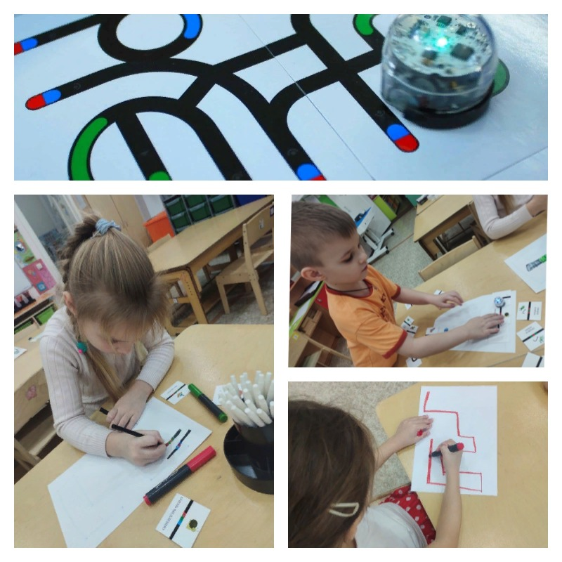В: Ребята, посмотрите на слайд, какой сейчас наш буратино? Получилось ли вам вернуть ему ключик? А какие испытания были у нас на пути? Что вам было трудно, а что легко?